B. PŘÍBALOVÁ INFORMACE
PŘÍBALOVÁ INFORMACE:

Enrocat flavour 25 mg/ml perorální suspenze pro kočky [AT, BG, CZ, DE, DK, EL, ES, HU, IE, IS, IT, LT, LV, PL, PT, RO, SI, UK]

Enrocat flavour, 25 mg/ml perorální suspenze pro kočky [EE]

Enrocat vet 25 mg/ml perorální suspenze pro kočky [FI]

1. JMÉNO A ADRESA DRŽITELE ROZHODNUTÍ O REGISTRACI A DRŽITELE POVOLENÍ K VÝROBĚ ODPOVĚDNÉHO ZA UVOLNĚNÍ ŠARŽE, POKUD SE NESHODUJE

Držitel rozhodnutí o registraci:
LIVISTO Int'l, S.L.
Av. Universitat Autònoma, 29
08290 Cerdanyola del Vallès
(Barcelona), Španělsko

Výrobce odpovědný za uvolnění šarže:
Labiana Life Sciences, S.A.
VenuS 26
08228 Terrassa
(Barcelona), Španělsko

Industrial Veterinaria, S.A.
Esmeralda 19,
08950 Esplugues de Llobregat
(Barcelona), Španělsko

aniMedica GmbH
Im Südfeld 9
48308 Senden-Bösensell Německo

aniMedica Herstellungs GmbH
Im Südfeld 9
48308 Senden-Bösensell Německo

2. NÁZEV VETERINÁRNÍHO LÉČIVÉHO PŘÍPRAVKU

Enrocat flavour 25 mg/ml perorální suspenze pro kočky
Enrofloxacinum
Přípravek s indikačním omezením.

3. OBSAH LÉČIVÝCH A OSTATNÍCH LÁTEK

Každý ml obsahuje:

Léčivá látka:
Enrofloxacinum 25 mg

Pomocné látky:
Kyselina sorbová (E200) 1 mg

Bílá až světle žlutá suspenze.

4. INDIKACE

K léčbě jednoduchých nebo smíšených bakteriálních infekcí dýchacího, gastrointestinálního a močového traktu, zánětu zevního zvukovodu, infekce kůže a ran, vyvolané následujícími grampozitivními a gramnegativními bakteriemi citlivými k enrofloxacinu: Staphylococcus spp., Escherichia coli, Haemophilus spp. a Pasteurella spp.

5. KONTRAINDIKACE

Nepoužívat u zvířat se stávajícím narušením růstu chrupavky.
Nepoužívat u zvířat s anamnézou záchvatů, protože enrofloxacin může vyvolat stimulaci CNS.
Nepoužívat u zvířat se známou přecitlivělostí na fluorochinolony nebo na kteroukoli pomocnou látku.
Nepoužívat u zvířat mladších 8 týdnů.

6. NEŽÁDOUCÍ ÚČINKY

Ve velmi vzácných případech mohou být pozorovány mírné a přechodné gastrointestinální poruchy, jako je nadměrné slinění, zvracení nebo průjem. V důsledku toho může dojít k nechutenství.
Mohou se objevit reakce přecitlivělosti.
Ve velmi vzácných případech se mohou vyskytnout také neurologické příznaky (záchvaty, třes, ataxie, excitace) a anafylaktické reakce.

Četnost nežádoucích účinků je charakterizována podle následujících pravidel:
- velmi časté (nežádoucí účinek(nky) se projevil(y) u více než 1 z 10 ošetřených zvířat)
- časté (u více než 1, ale méně než 10 ze 100 ošetřených zvířat)
- neobvyklé (u více než 1, ale méně než 10 z 1000 ošetřených zvířat)
- vzácné (u více než 1, ale méně než 10 z 10000 ošetřených zvířat)
- velmi vzácné (u méně než 1 z 10 000 ošetřených zvířat, včetně ojedinělých hlášení).

Jestliže zaznamenáte kterýkoliv z nežádoucích účinků a to i takové, které nejsou uvedeny v této příbalové informaci, nebo si myslíte, že léčivo není účinné, oznamte to, prosím, vašemu veterinárnímu lékaři.

Nežádoucí účinky můžete hlásit prostřednictvím formuláře na webových stránkách ÚSKVBL elektronicky, nebo také přímo na adresu:

Ústav pro státní kontrolu veterinárních biopreparátů a léčiv
Hudcova 56a
621 00 Brno
Mail: adr@uskvbl.cz
Webové stránky: http://www.uskvbl.cz/cs/farmakovigilance

7. CÍLOVÝ DRUH ZVÍŘAT

Kočky

8. DÁVKOVÁNÍ PRO KAŽDÝ DRUH, CESTA(CESTY) A ZPŮSOB PODÁNÍ

Perorální podání.
Přípravek by měl být podáván přímo kořen jazyka a nikoli do krmiva.
Dávkování je 5 mg enrofloxacinu na kg živé hmotnosti jednou denně po dobu 5 po sobě jdoucích dnů. To odpovídá 0,2 ml veterinárního léčivého přípravku na kg živé hmotnosti jednou denně po dobu 5 po sobě jdoucích dnů.
U chronických a těžkých onemocnění lze trvání léčby prodloužit až na 10 dní. Léčba by měla být znovu přehodnocena, pokud po 3 dnech léčby není pozorováno žádné zlepšení stavu.
Aby se zajistilo správné dávkování, měla by být živá hmotnost stanovena co nejpřesněji, aby nedošlo k předávkování nebo poddávkování.

Nepřekračujte doporučené dávkování.

9. POKYNY PRO SPRÁVNÉ PODÁNÍ

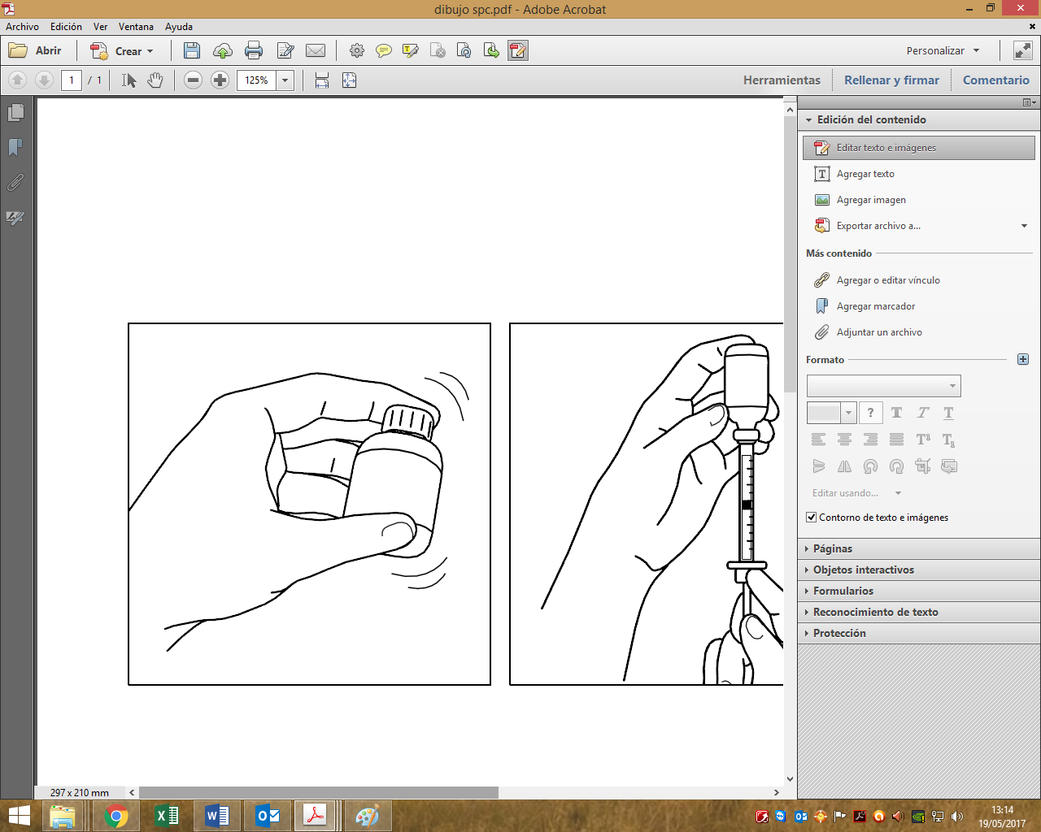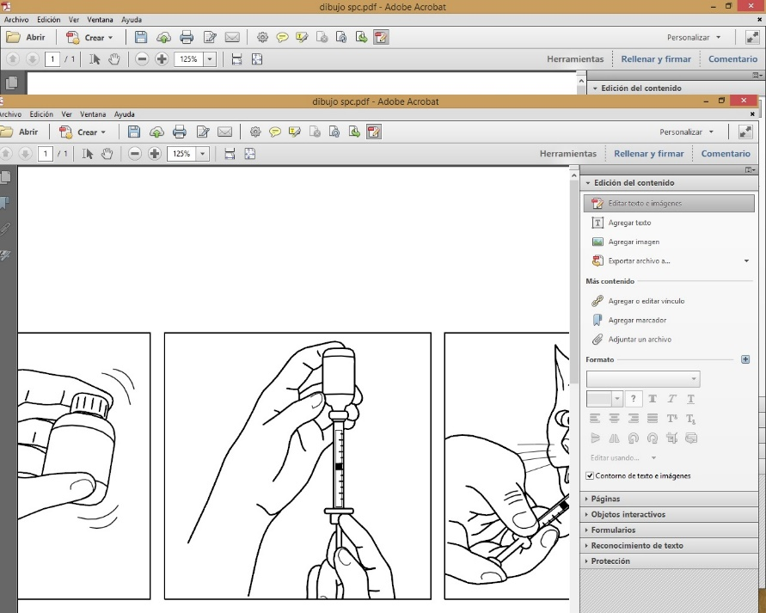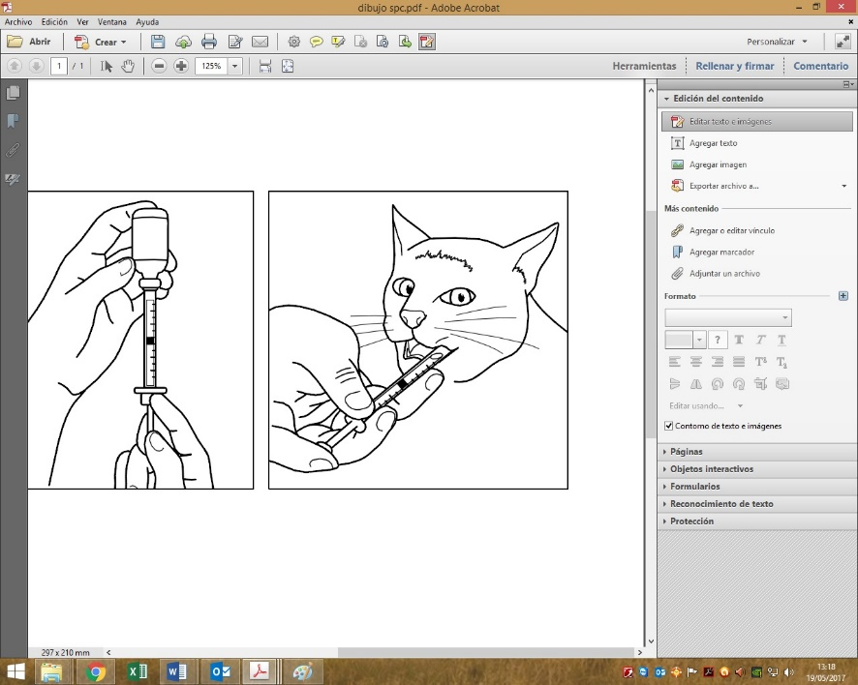

Před použitím dobře protřepejte po dobu 15 sekund |  | Natáhněte odpovídající dávku do injekční stříkačky |  | Aplikujte přímo  na kořen jazyka

Aby se zabránilo křížové kontaminaci, neměla by se stejná stříkačka používat pro různá zvířata. Jedna stříkačka by se proto měla používat pouze pro jedno zvíře. Po podání by měla být stříkačka očištěna vodou z kohoutku a uložena v krabičce spolu s přípravkem.
Ke každému balení přípravku je dodávána stříkačka o objemu 3 ml se stupnicí po 0,1 ml.

10. OCHRANNÁ(É) LHŮTA(Y)

Není určeno pro potravinová zvířata.

11. ZVLÁŠTNÍ OPATŘENÍ PRO UCHOVÁVÁNÍ

Uchovávat mimo dohled a dosah dětí.

Tento veterinární léčivý přípravek nevyžaduje žádné zvláštní podmínky pro přechovávání.

Nepoužívejte tento veterinární léčivý přípravek po uplynutí doby použitelnosti, uvedené na etiketě po EXP. Doba použitelnosti končí posledním dnem v uvedeném měsíci.

Doba použitelnosti po prvním otevření vnitřního obalu: 1 měsíc

12. ZVLÁŠTNÍ UPOZORNĚNÍ

Zvláštní upozornění pro každý cílový druh:
Žádné.

Zvláštní opatření pro použití u zvířat:
Fluorochinolony by měly být vyhrazeny pro léčbu klinických stavů, které měly slabou odezvu nebo se u nich očekává slabá odezva na ostatní skupiny antimikrobik. Pokud je to možné, měly by se fluorochinolony používat pouze na základě testování citlivosti.
Použití přípravku, které je odlišné od pokynů uvedených v této příbalové informaci, může zvýšit prevalenci bakterií rezistentních na fluorochinolony a může snížit účinnost léčby jinými chinolony kvůli možnosti zkřížené rezistence.
Při používání přípravku je třeba vzít v úvahu oficiální a místní pravidla antibiotické politiky.
V případě pyodermie by mělo být identifikováno a léčeno základní primární onemocnění.
Enrofloxacin je částečně vylučován ledvinami; stejně jako u všech fluorochinolonů může být vylučování u jedinců se stávajícím poškozením ledvin zpožděno. Přípravek by měl být používán s obezřelostí u zvířat se závažným poškozením ledvin nebo jater.
Při překročení doporučené dávky se mohou vyskytnout retinotoxické účinky včetně oslepnutí.
Nepoužívejte v případech známé rezistence na chinolony nebo fluorochinolony z důvodu téměř úplné zkřížené rezistence mezi chinolony a úplné zkřížené rezistence mezi fluorochinolony.

Zvláštní opatření určené osobám, které podávají veterinární léčivý přípravek zvířatům:
- Enrofloxacin a kyselina sorbová mohou způsobit přecitlivělost (alergické reakce). Lidé se známou přecitlivělostí na enrofloxacin nebo jakoukoli pomocnou látku by se měli vyhnout kontaktu s veterinárním léčivým přípravkem.
- Veterinární léčivý přípravek může dráždit kůži a oči.
- Zabraňte kontaktu přípravku s kůží a očima. V případě náhodného kontaktu s kůží a/nebo očima ihned omyjte potřísněnou pokožku nebo oči vodou.
- Při manipulaci s výrobkem nejezte, nepijte ani nekuřte.
- Enrofloxacin může při požití vyvolat gastrointestinální účinky, jako je bolest břicha a průjem. Nenechávejte injekční stříkačku obsahující roztok v dohledu nebo na dosah dětí, aby se zabránilo náhodnému požití, zejména dítětem. Použitá injekční stříkačka by měla být uložena s přípravkem v původní krabičce. V případě náhodného požití, vyhledejte ihned lékařskou pomoc a ukažte příbalovou informaci nebo etiketu praktickému lékaři.
- Po použití si umyjte ruce.

Březost a laktace:
Laboratorní studie u krys a činčil nepodaly žádný důkaz o teratogenním, fetotoxickém nebo maternotoxickém účinku. Protože bezpečnost u březích koček nebyla hodnocena a enrofloxacin přechází do mateřského mléka, použití během březosti a laktace se nedoporučuje.

Interakce s dalšími léčivými přípravky a další formy interakce:
Kombinace přípravku (enrofloxacin) s chloramfenikolem, makrolidovými antibiotiky nebo tetracykliny může mít antagonistické účinky.
Současné podávání látek obsahujících hořčík nebo hliník může snížit absorpci enrofloxacinu. Tyto léky by měly být podávány s odstupem dvou hodin.
Současné podávání teofylinu vyžaduje pečlivé sledování, protože se mohou zvýšit sérové hladiny teofylinu.
Je třeba se vyhnout současnému použití digoxinu, protože fluorochinolony mohou zvýšit biologickou dostupnost digoxinu.
Souběžné podávání fluorochinolonů může zvýšit účinek perorálních antikoagulancií.
Současné podávání fluorochinolonů v kombinaci s nesteroidními protizánětlivými léčivy (NSAID) u zvířat by mohlo vést k záchvatům kvůli potenciálním farmakodynamickým interakcím v CNS.
U zvířat podrobených rehydrataci se vyhněte nadměrné alkalinizaci moči.

Předávkování (symptomy, první pomoc, antidota):
Nepřekračujte doporučené dávkování. V případě předávkování může dojít k poruchám zažívacího traktu (zvracení, průjem nebo nadměrné slinění) nebo ke změnám CNS (mydriáza, ataxie). Ve vážných případech může být nutné léčbu přerušit.

Ukázalo se, že kočky po podání vyšších dávek, než je doporučeno, trpí poškozením zraku. Při dávkách 20 mg/kg živé hmotnosti/den nebo vyšších mohou toxické účinky na sítnici vést u koček k nevratnému oslepnutí.
Pro snížení absorpce enrofloxacinu podávaného perorálně se doporučuje podávat antacida obsahující hořčík nebo hliník.

Inkompatibility:
Studie kompatibility nejsou k dispozici, a proto tento veterinární léčivý přípravek nesmí být mísen s žádnými dalšími veterinárními léčivými přípravky.

13. ZVLÁŠTNÍ OPATŘENÍ PRO ZNEŠKODŇOVÁNÍ NEPOUŽITÝCH PŘÍPRAVKŮ NEBO ODPADU, POKUD JE JICH TŘEBA

Léčivé přípravky se nesmí likvidovat prostřednictvím odpadní vody či domovního odpadu.
O možnostech likvidace nepotřebných léčivých přípravků se poraďte s vaším veterinárním lékařem nebo lékárníkem. Tato opatření napomáhají chránit životní prostředí.

14. DATUM POSLEDNÍ REVIZE PŘÍBALOVÉ INFORMACE

Květen 2020

15. DALŠÍ INFORMACE

Pouze pro zvířata.
Veterinární léčivý přípravek je vydáván pouze na předpis.

Velikost balení:

Kartonová krabička s 1 lahvičkou 8,5 ml a 3 ml perorální stříkačkou

Distributor:
DR. BUBENÍČEK, spol. s r.o.
Šimáčkova 104
628 00 Brno
Česká republika

